INTERPRETACIJA CTG 1
23 let
N:II, P:I
Anamneza: b.p.
Nosečnost:
- vnetje sečil v 28 tednu (pozdravljeno)
- V porodni blok sprejeta v 40 0/7 s popadki
Porod:
15:30: MV: 2 cm, UPM – bistra plodovnica, direkten CTG
16.05: EDK
17.45: CTG
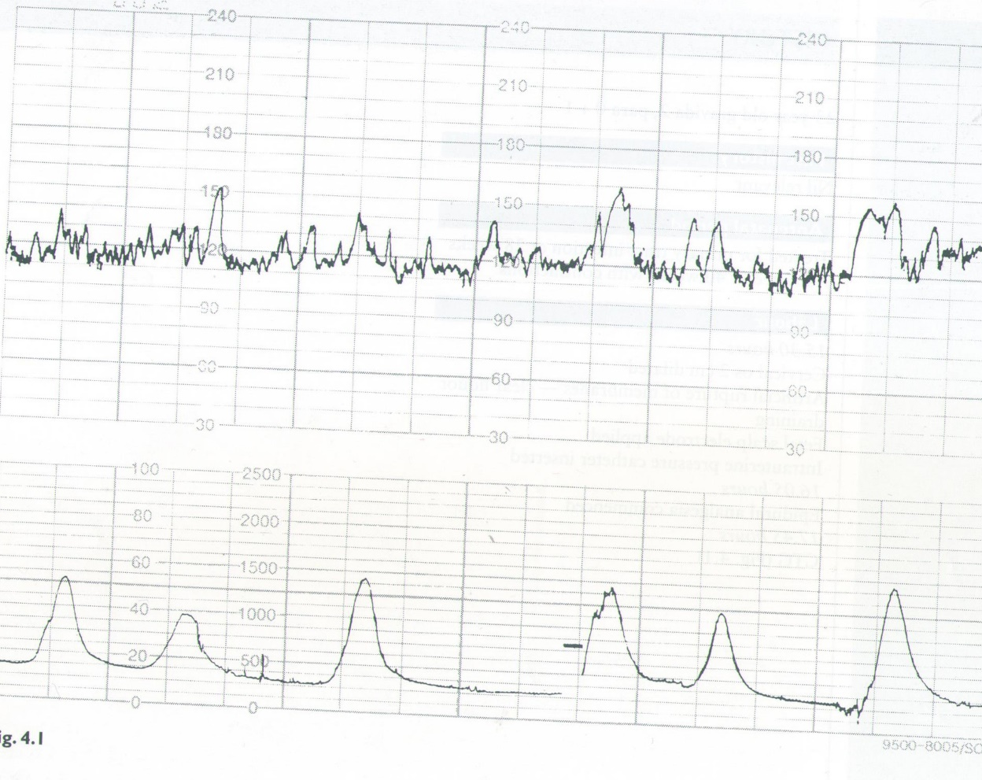
- Osnovna frekvenca:120 utripov/min
- Variabilnost: 5-10 utripov/min
- Katere periodične spremembe so prisotne (če so)? akceleracije
- Kako je z aktivnostjo maternice? 2-3 min
- Kateri je najverjetnejši vzrok za abnormalnost CTG zapisa? Ni abnormalen
- Kako bi postopali v tem primeru? Ni potrebno

INTERPRETACIJA CTG 2
21 let
N:II, P:I
Anamneza: b.p.
Nosečnost: b.p.
Porod:
Sprejeta v 42 tednu, spontan začetek poroda s popadki na 6 minut, MV: 2–3 cm
21:30: sprejeta v porodni blok
8:00: MV 4 cm, UPM – bistra plodovnica, direktni CTG
11:00: MV 6 cm
11:50: EDK
13:30: MV 9 cm
15.00: CTG
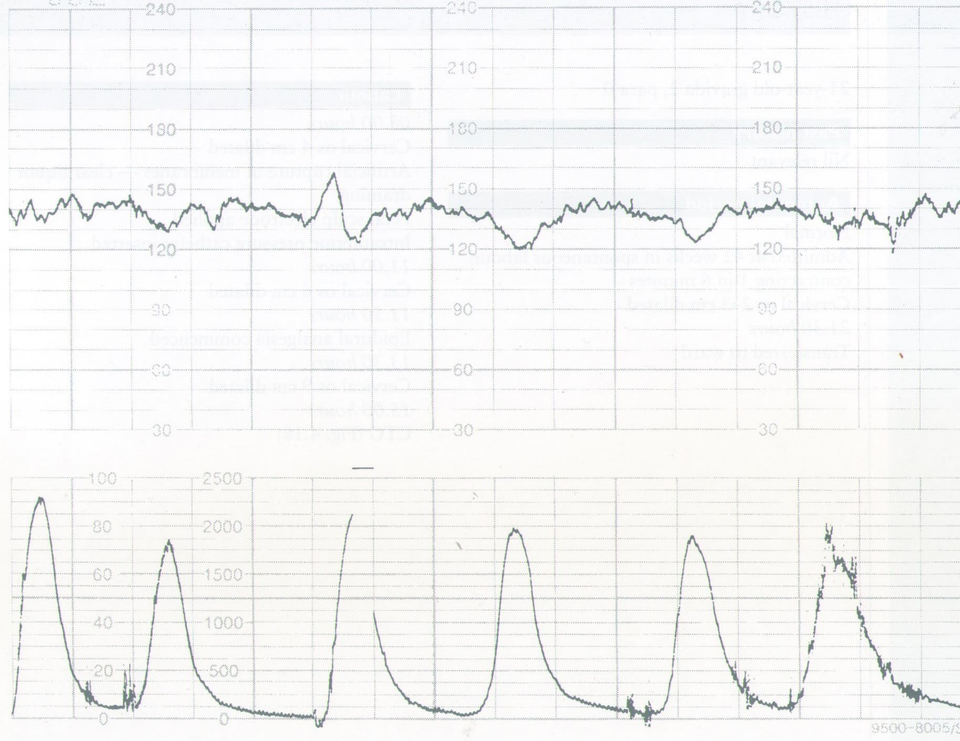
- Osnovna frekvenca:140 utripov/min
- Variabilnost:5 utripov/min
- Katere periodične spremembe so prisotne (če so)? akceleracije,zgodnje deceleracije
- Kako je z aktivnostjo maternice? Redni popadki na prbl. 2 min
- Kateri je najverjetnejši vzrok za abnormalnost CTG zapisa? Zgodnje deceleracije zaradi pritiska glavice
- Kako bi postopali v tem primeru? Posebnih postopanj ni potrebnih, razen da obrnemo porodnico na drugi bok in spremljamo CTG še naprej

INTERPRETACIJA CTG 3
23 let
N:II, P:I
Anamneza: b.p.
Nosečnost: b.p.
Porod:
Sprejeta v 39 tednu, spontan začetek poroda s popadki na 5 minut
Sprejemni CTG (zunanji)
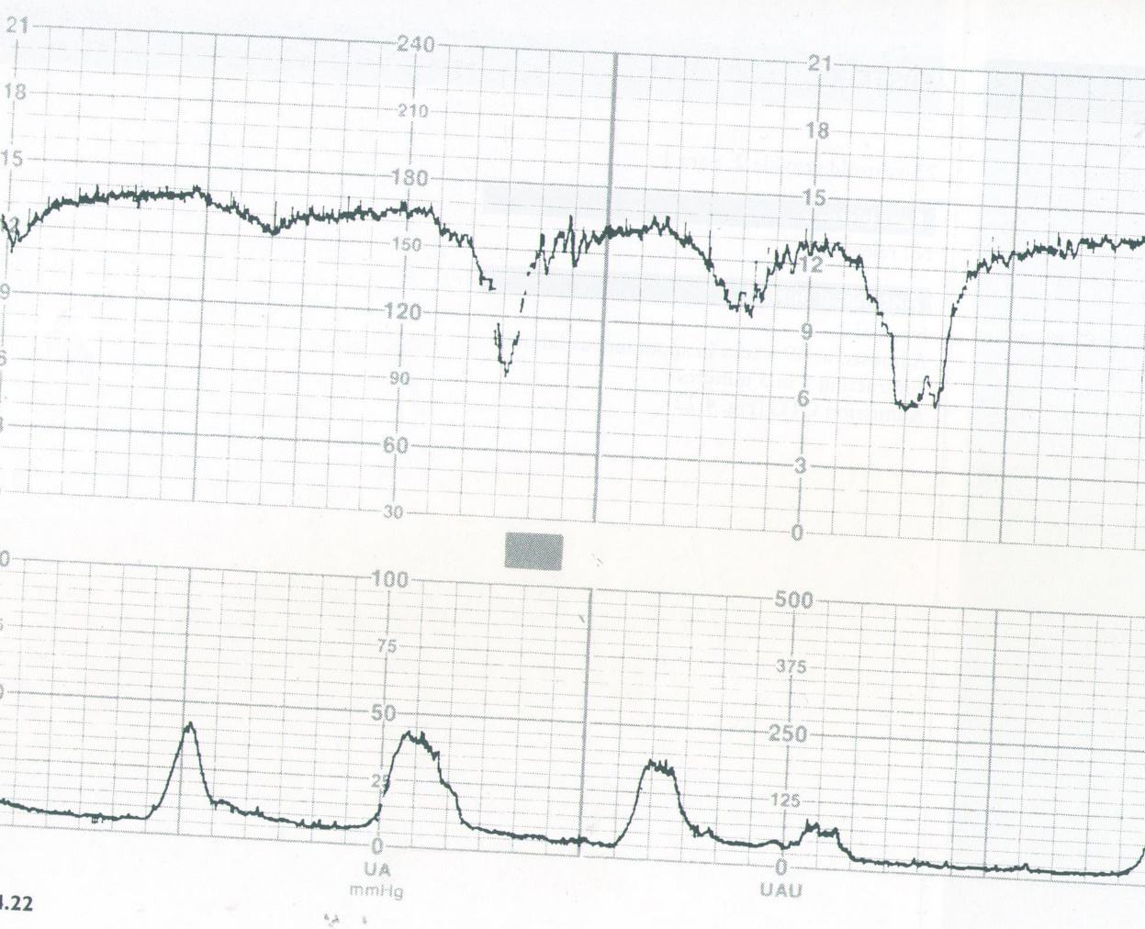
- Osnovna frekvenca:160
- Variabilnost:<5
- Katere periodične spremembe so prisotne (če so)? pozne deceleracije
- Kako je z aktivnostjo maternice? Redni popadki na prbl. 5 min
- Kateri je najverjetnejši vzrok za abnormalnost CTG zapisa? Hipoksija
- Kako bi postopali v tem primeru? Glede na zmanjšano variabilnost in pozne deceleracije bi naredila pH metrijo pri plodu, da potrdimo ali gre za hipoksijo in če potrebujemo urgentni s.c.

INTERPRETACIJA CTG 4
32 let
N:II, P:II
Porodniška anamneza: carski rez v prejšnji nosečnosti zaradi dvojčkov
Sedanja nosečnost: b.p.
Porod:
Sprejeta v 42 tednu, SRM in popadki
23:55: MV 2 cm, mlečna plodovnica, direktni CTG
00:10: Dolantin 100 mg i.m., Promazine 25 mg i.m. (antipsihotik)
02:15: MV 4 cm
03:00: CTG
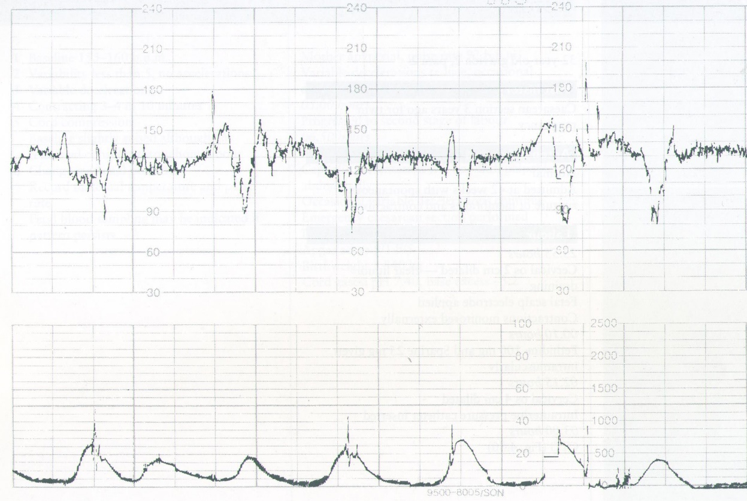
- Osnovna frekvenca:130 utripov/min
- Variabilnost: 5-10
- Katere periodične spremembe so prisotne (če so)? zgodnje deceleracije, ena pozna, akceleracije, shouldering
- Kako je z aktivnostjo maternice? Manjši popadki na 2 min
- Kateri je najverjetnejši vzrok za abnormalnost CTG zapisa? Pritisk na glavico, pritisk na popkovnico
- Kako bi postopali v tem primeru? Spremljali porodnico, sprememba položaja, pH-metrija v primeru poslabšanja

INTERPRETACIJA CTG 5
28 let
N:I, P:I
Anamneza: b.p.
Sedanja nosečnost: blaga hipertenzija od 36. tedna brez proteinurije
Indukcija poroda s Prostinom v 39. tednu nosečnosti
Porod:
04:00: MV 4 cm, UPM, bistra plodovnica, EDK, zunanji CTG
05:10 CTG
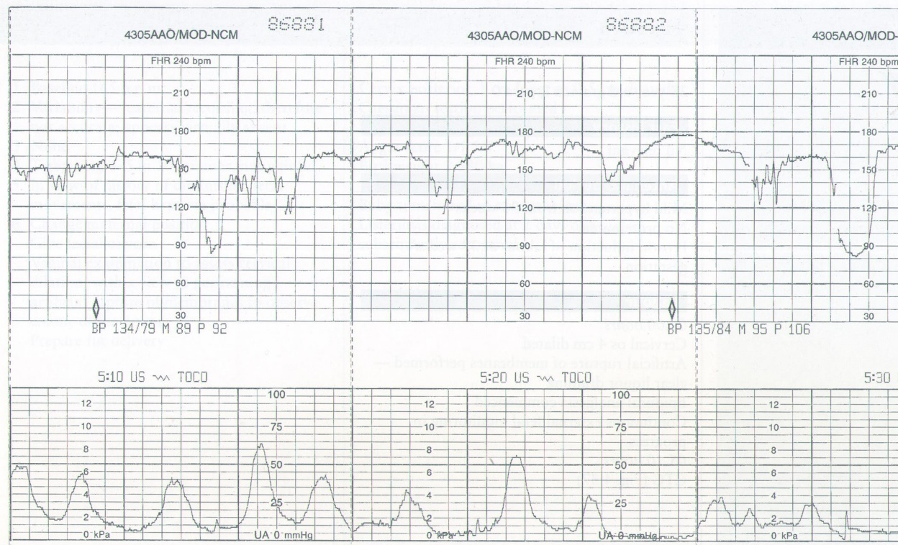
- Osnovna frekvenca:160-170 utripov/ min
- Variabilnost:<5
- Katere periodične spremembe so prisotne (če so)? Pozne deceleracije
- Kako je z aktivnostjo maternice? Neredni popadki na 2-3 min
- Kateri je najverjetnejši vzrok za abnormalnost CTG zapisa? Hipoksija pri plodu
- Kako bi postopali v tem primeru? pH- metrija, da vidimo ali gre res za hipoksijo in če je potreben urgentni s.c.

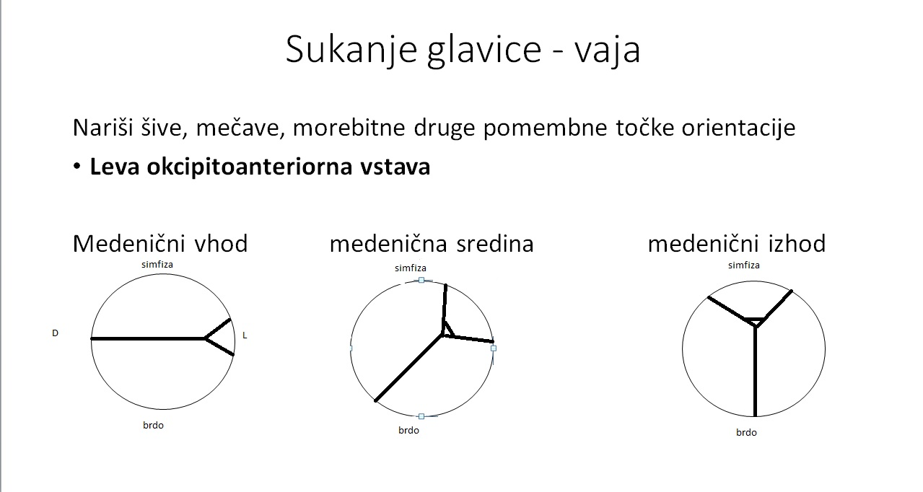

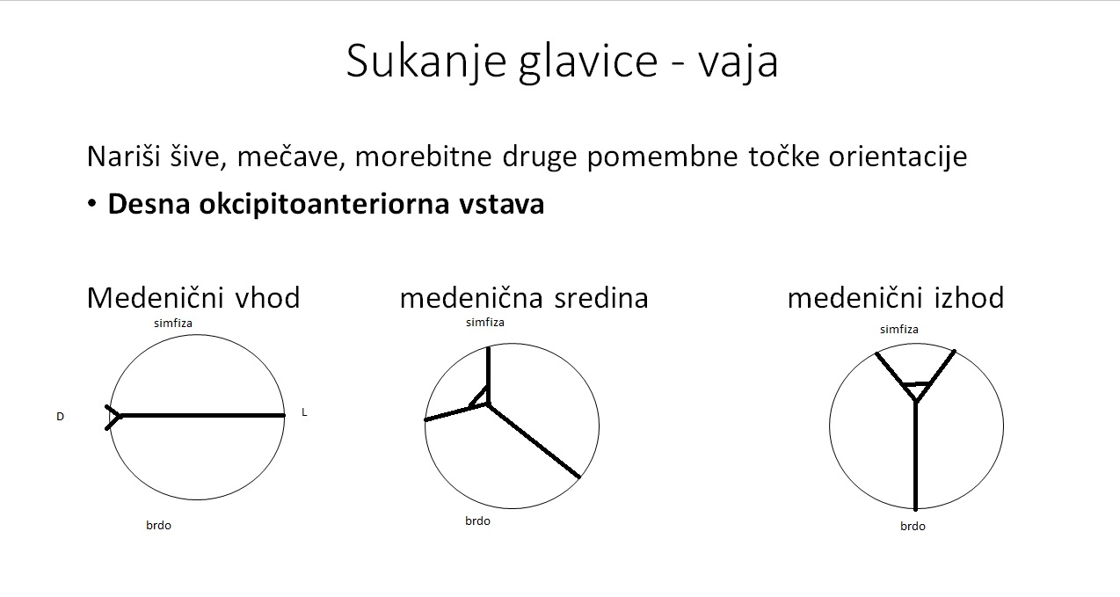
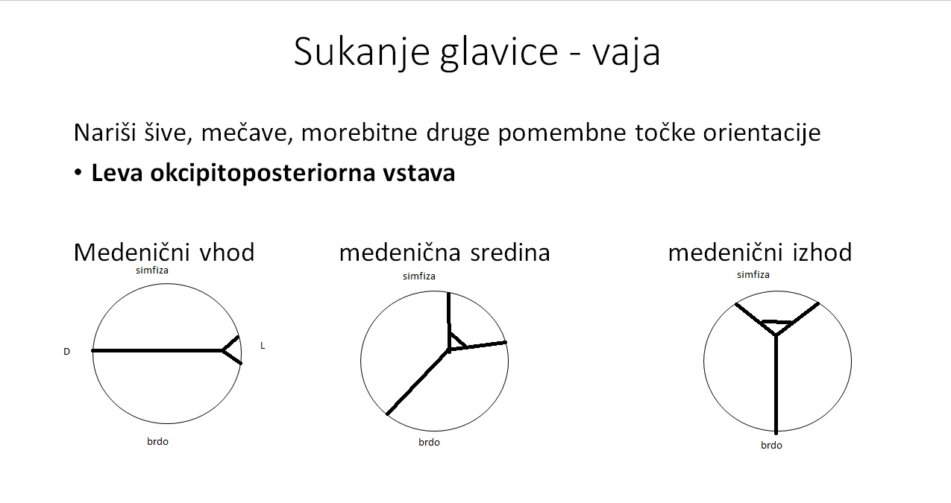
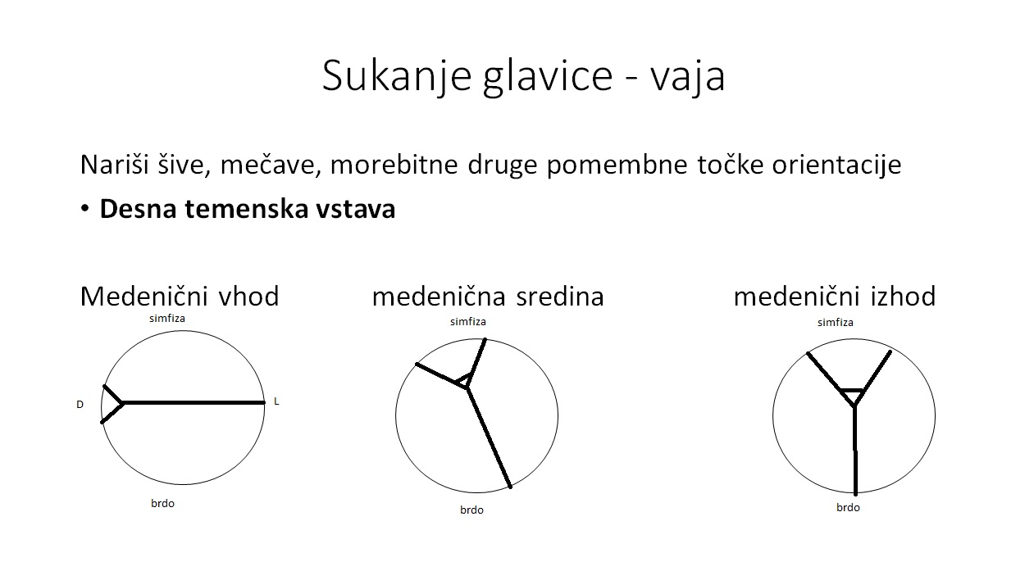

ŠTUDIJA PRIMERA 1
Ga. P. B.
33 let
N:I, P:I, GS: 42 0/7
Višina: 156 cm, S-F: 43 cm
Oligohidramnij, nezrel MV
- Kakšna so tveganja za mati in plod? Mekonijska plodovnica, pritisk na popkovnico, hipoksija pri plodu. Oligohidramij je sicer za 42 tednov precej pogost pojav
- Kakšne so naloge zdravstvenih delavcev? Spremljanje kondicije matere in ploda, spremljanje CTG, pogovor z porodnico
ŠTUDIJA PRIMERA 2
Ga T. S.
30 let, poročena, Skandinavka
Višina: 153 cm
N: III, P: III, Porodna teža: 3,2 kg in 3,5 kg
Oba rojena vitalna; drugi otrok porojen z vakumom zaradi zastoja na med. dnu
___________________________
III. porod:
- spontan začetek ob terminu
- S-F: 43 cm
- Zastoj dilatacije cerviksa pri 4 cm
- Vstava: zatilna, Položaj: I.
- Leopoldovi: 3/5 glave tipne nad medeničnim vhodom (4. prijem)
- Šibki popadki
- Mekonijska plodovnica

Kakšna so tveganja za mater in plod? Hipoksija, zastoj na medeničnem dnu
Kakšne so naloge zdravstvenega osebja? Spremljanje CTG, morebitna pH-metrija, če se stanje ne izboljša syntocinon za močnejše popadke, pogovor

